ИНСТРУКЦИЯ ПО ФОРМИРОВАНИЮ ЗАЯВКИ ПЕРВОИСТОЧНИКА НА ЗАКУПКУ БУМАГИ
Шаг 1. Выделяем старую заявку и осуществляем разрыв связи с позицией плана-графика .
Шаг 2. Создаем новую заявку .
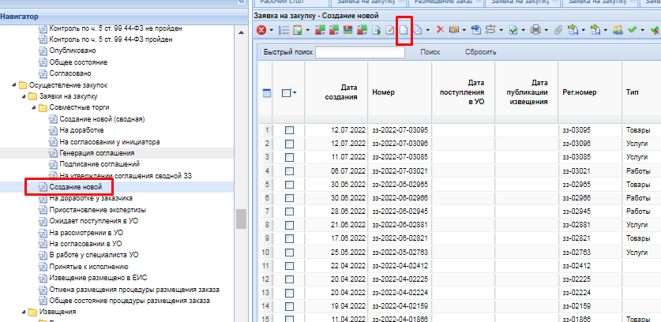

Шаг 3. В ново созданной заявке во вкладке «Дополнительные сведения» устанавливаем связь с совместной заявкой под номером 2795 от Управления образования города Пензы
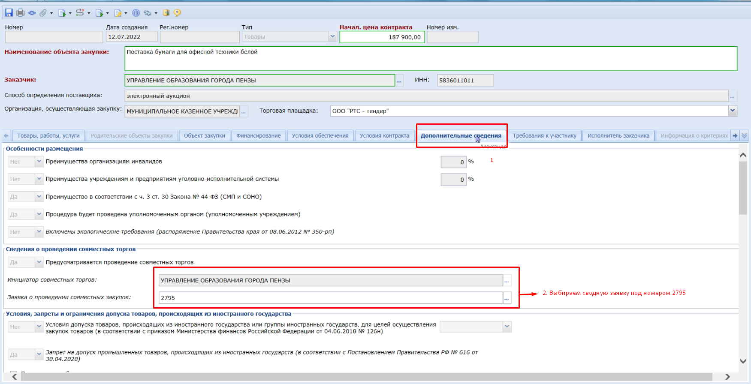
Шаг 4. Во вкладке «Товары, работы, услуги» указываем номер позиции плана-графика и указываем кол-во поставляемого товара.
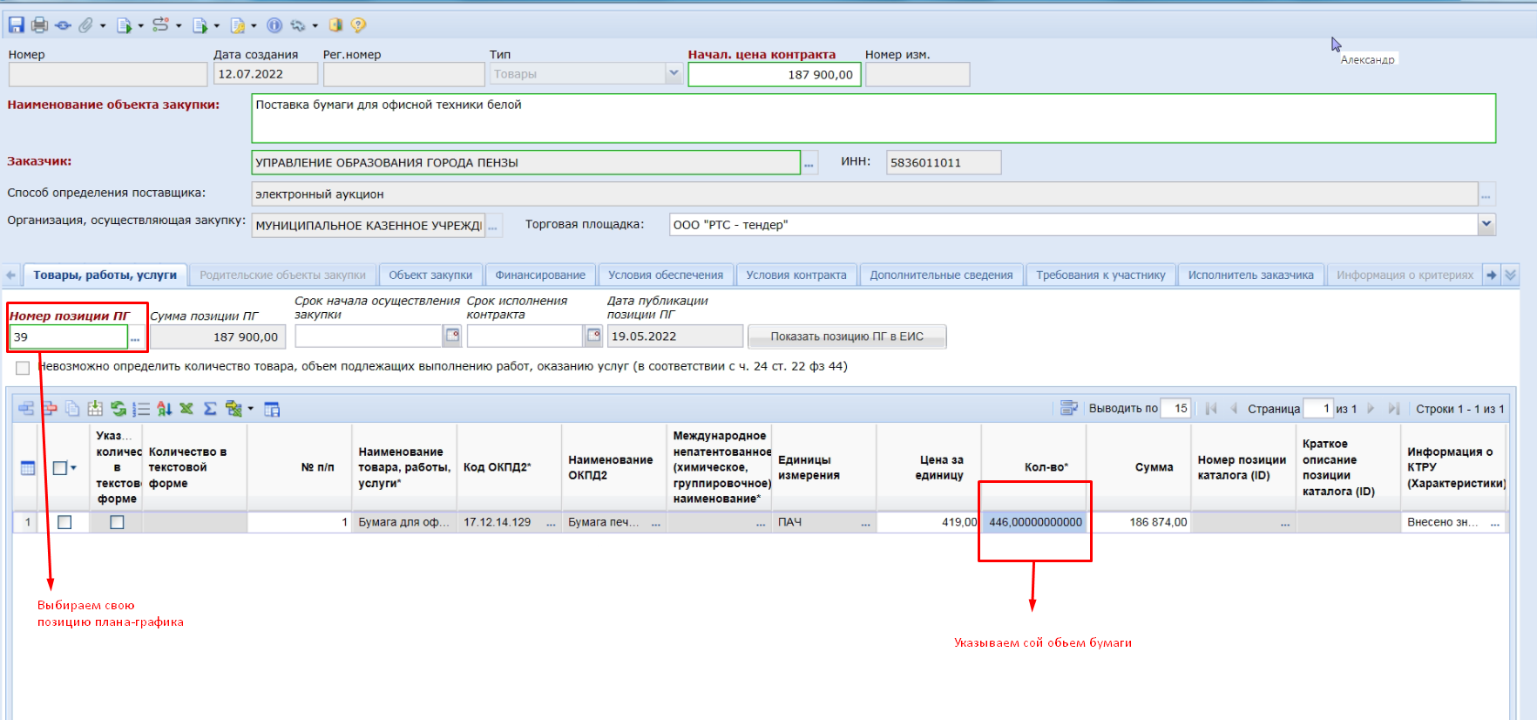
Шаг 5. Во вкладке «Финансирования» заполняем раздел «Этап исполнения контракта» (как должно все выгладить показано на скриншоте). В раздел «Финансирование» информация подтягивается из плана-графика и если требуется то она может быть скорректирована Заказчиком.
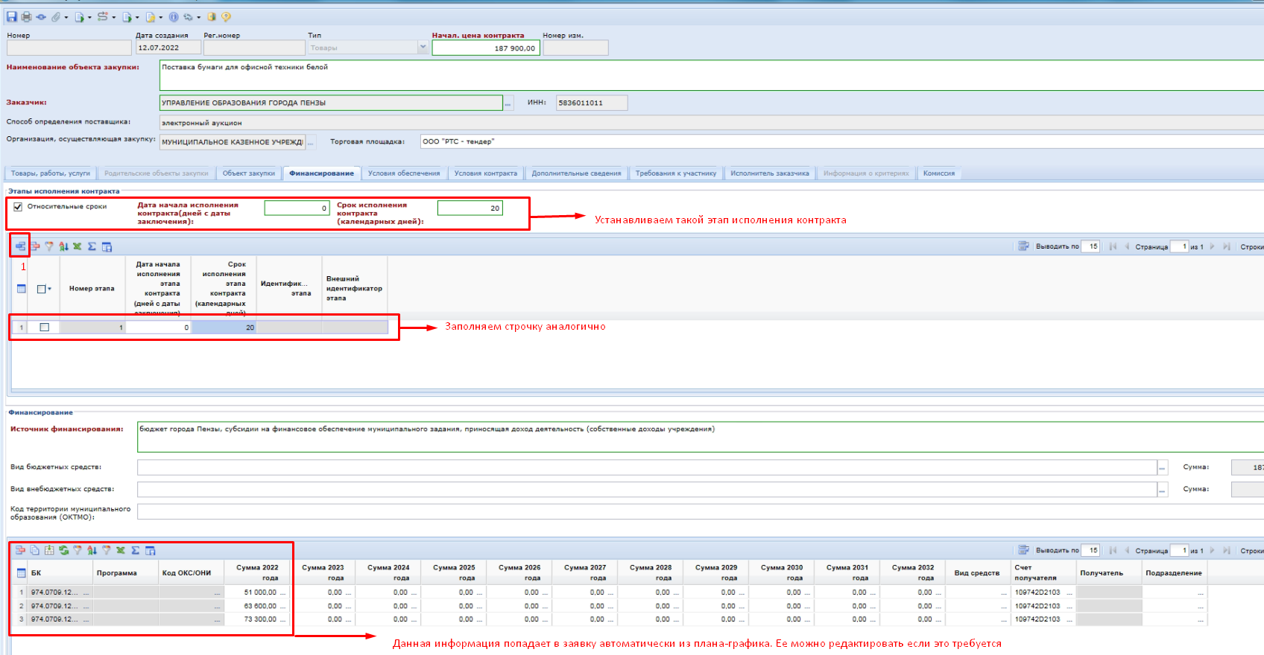
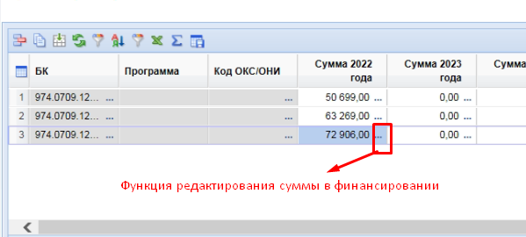
ИНФОРМАЦИЯ ПО ИСТОЧНИКУ ФИНАНСИРОВАНИЯ ПРИХОДИТ ИЗ СОВМЕСНОЙ ЗАЯВКИ. ИЗ УКАЗАННОГО ПЕРЕЧНЯ ОСТАВЛЯЕМ ТОЛЬКО ТО ЧТО ОТНОСИТСЯ ИМЕННО К КОНКРЕТНОМУ УЧРЕЖДЕНИЮ.
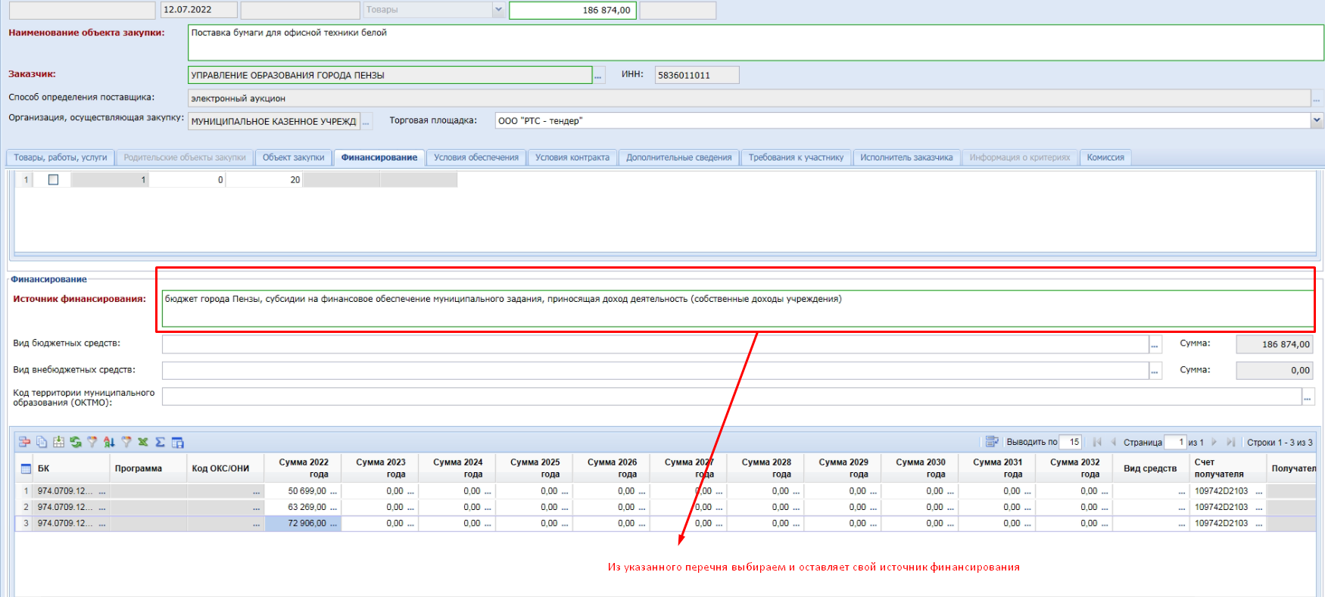

ВЫБОР ВИДА СРЕДСТВ
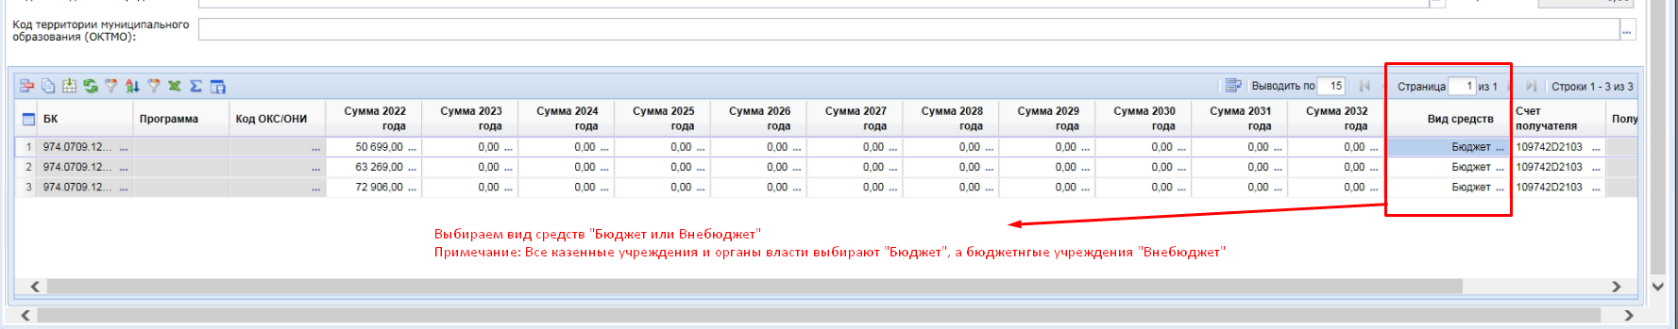
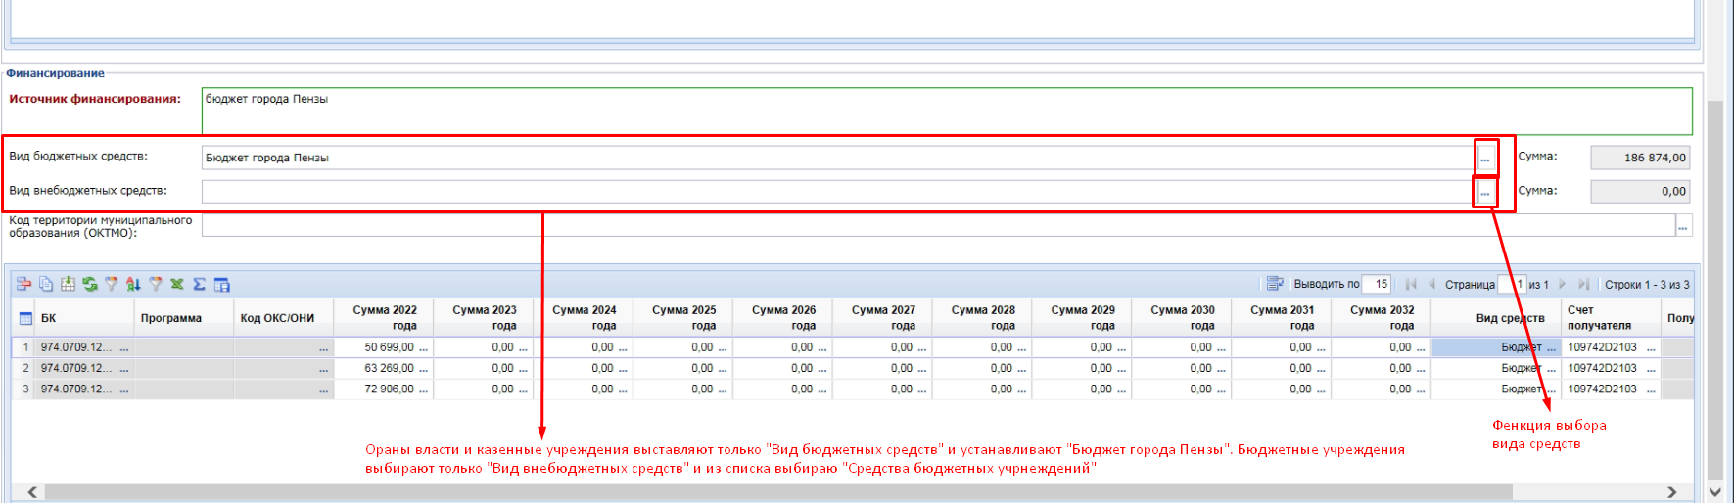

Шаг 6. Во вкладке «Условия обеспечения» каждое учреждение выбирает свои платежные реквизиты для перечисления денежных средств при уклонении участника закупки от заключения контракт.
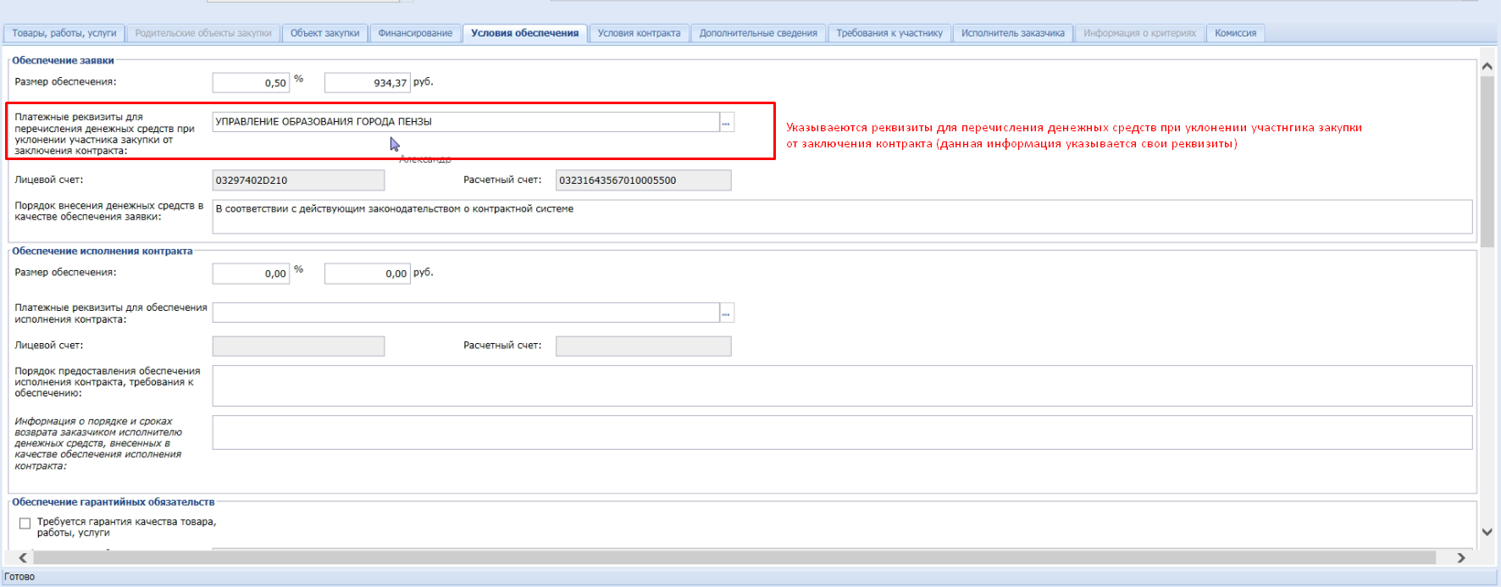
Шаг 7. Во владке «Услогвия контракта» указывается информация в соответствии со скриншотом.
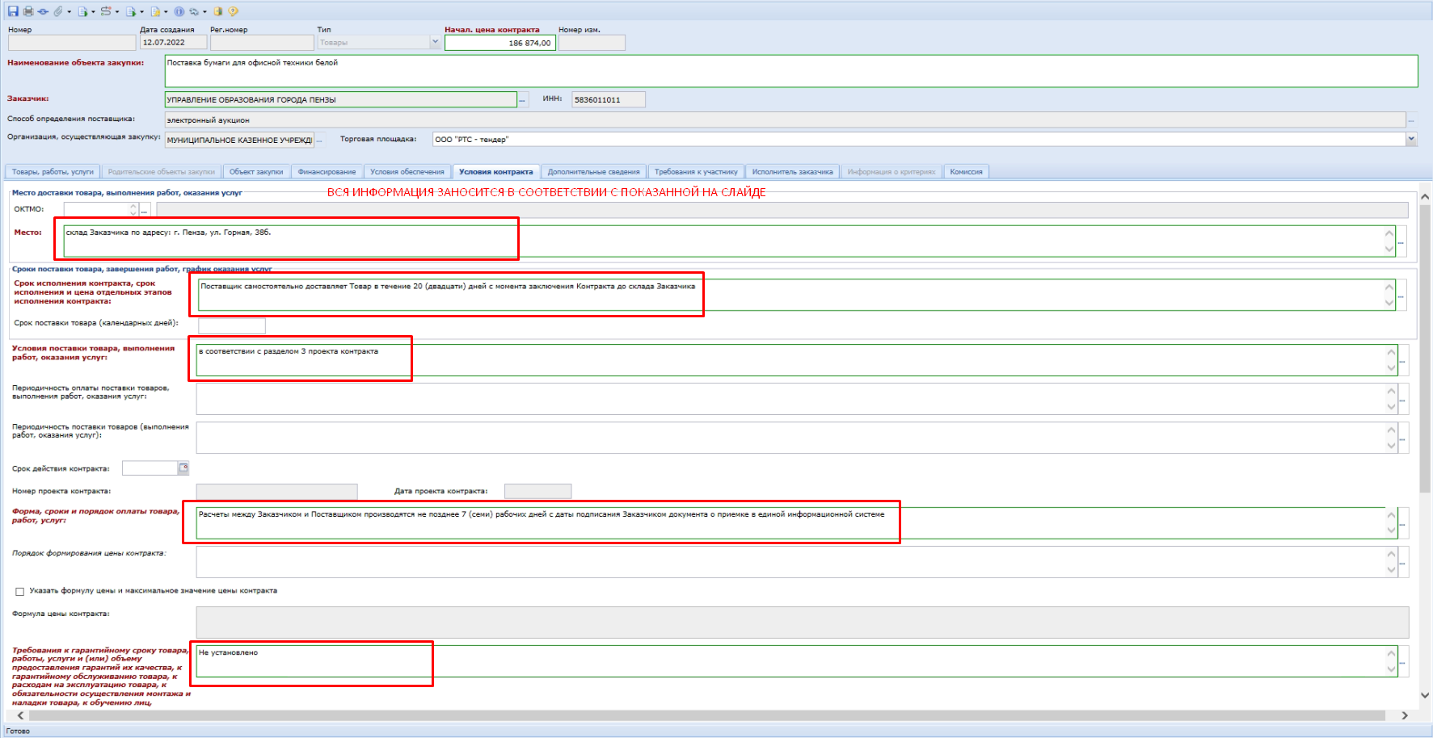
Шаг 8. В разделе «Информация о контрактном управляющем, ответственном за заключение контракта или об ответственном лице контрактной службу (указывается «ФИО», «Номер контактного телефона», Адрес электронной почты», «Информация о контрактной службе, ответственной за заключение контракта»).
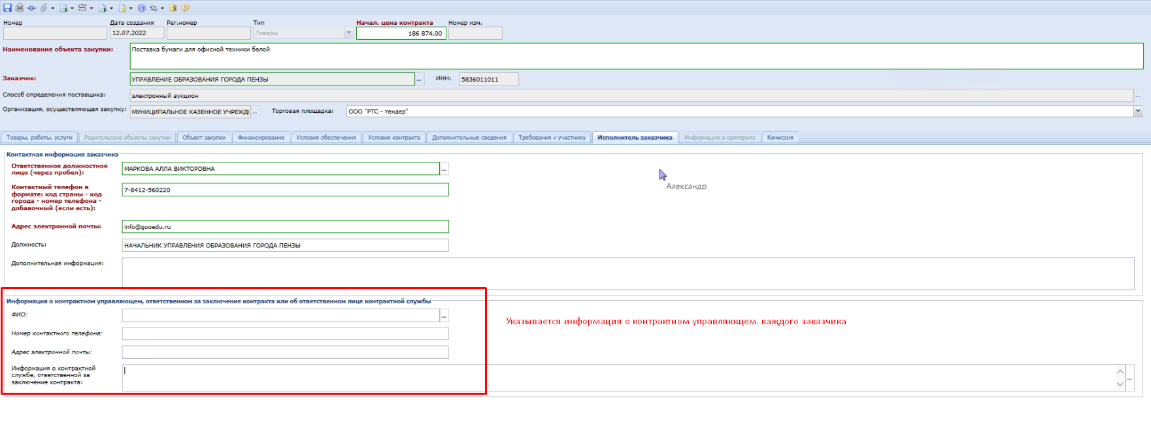
НЕ ЗАБЫВАЕМ ПРИКЛАДЫВАТЬ РАСЧЕТ НМЦК В ФОРМАТЕ «xls», В НАЗВАНИИ ДАННОГО ФАЙЛА ДОЛЖНО БЫТЬ УКАЗАНО НАИМЕНОВАНИЕ ТОГО УЧРЕЖДЕНИЯ КОТОРОЕ ЕГО ФОРМИРОВАЛО.
ПОСЛЕ СФОРМИРОВАНОЙ И СОХРАНЕНОЙ ЗАЯВКИ, ФОРМИРУЕМ ПЗЗ ДЛЯ ДАННОЙ ЗАВКИ. 